СТРПО. Доп. этап лабы 3
Динамические библиотеки: практическая часть, устный проговор и быстрые ответы

Что уже подтверждено по твоему прогону. Проект в optional_dynamic собирается, обе DLL создаются, dynamic_loader.exe запускается и показывает два режима: implicit linking и explicit linking.
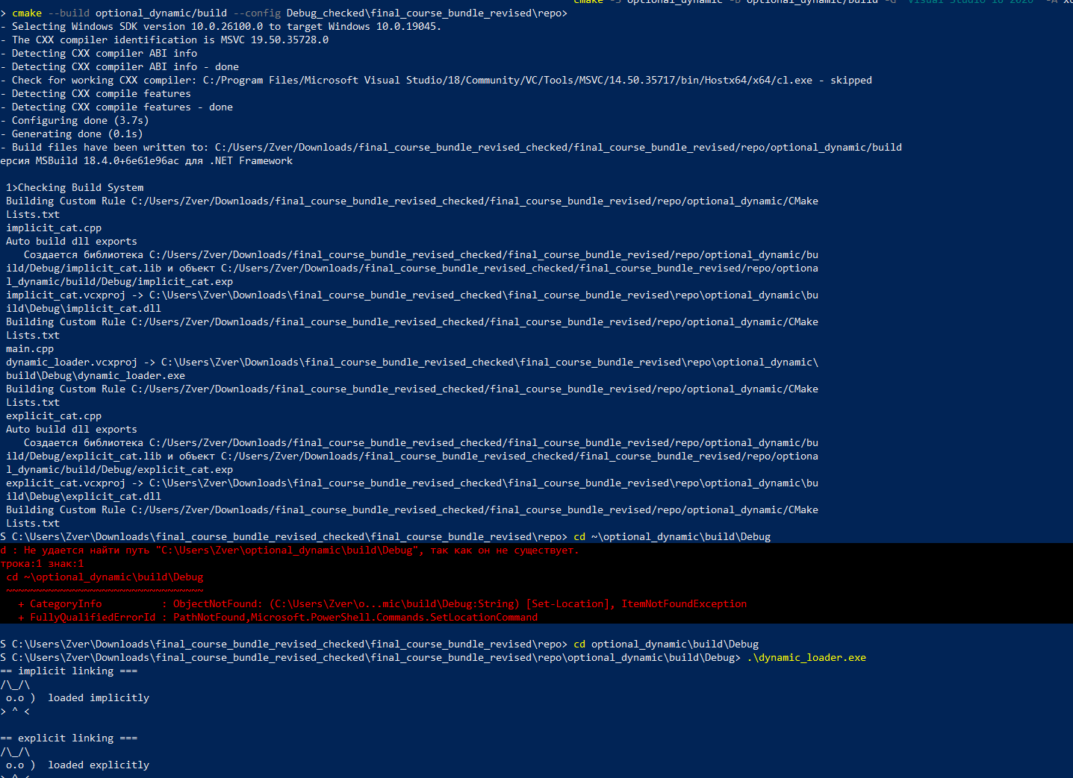
Скрин успешной сборки и запуска optional_dynamic.

1. Что именно надо показать преподавателю
- Есть две динамические библиотеки, а не одна.
- Первая используется через неявное связывание: программа линкуется с DLL заранее и вызывает функцию напрямую.
- Вторая используется через явное связывание: программа во время выполнения загружает DLL и достаёт адрес функции через LoadLibrary / GetProcAddress.
- Обе библиотеки собираются через CMake.

2. Что лежит в проекте
Путь | Что это | Зачем нужно
optional_dynamic/implicit | DLL implicit_cat | Библиотека для неявного связывания.
optional_dynamic/explicit | DLL explicit_cat | Библиотека для явного связывания.
optional_dynamic/loader/main.cpp | dynamic_loader | Программа, которая показывает оба режима.
optional_dynamic/CMakeLists.txt | Сборка | Собирает обе DLL и исполняемый файл.

3. Практическая часть. Команды
Собирать из корня репозитория:
cmake -S optional_dynamic -B optional_dynamic/build -G "Visual Studio 18 2026" -A x64
cmake --build optional_dynamic/build --config Debug

Запускать из папки Debug:
cd optional_dynamic\build\Debug
.\dynamic_loader.exe

Важно: в PowerShell не нужно писать cd /d. Это синтаксис cmd, а не PowerShell.

4. Что должно выводиться
=== implicit linking ===
/\_/\\
( o.o ) loaded implicitly
> ^ <
=== explicit linking ===
/\_/\\
( o.o ) loaded explicitly
> ^ <

5. Что открывать в коде на защите
- optional_dynamic/CMakeLists.txt: показать add_library(... SHARED ...) для implicit_cat и explicit_cat.
- Там же показать target_link_libraries(dynamic_loader PRIVATE implicit_cat): это неявное связывание.
- optional_dynamic/loader/main.cpp: показать прямой вызов implicit_cat_print(...).
- В этом же файле показать LoadLibraryA("explicit_cat.dll") и GetProcAddress(..., "cat_print"): это явное связывание.
- Показать extern "C" void cat_print(const char* text); и объяснить, что extern "C" нужен, чтобы имя функции не было испорчено C++ name mangling.

6. Короткий устный проговор
- В дополнительной части лабы 3 я реализовал две динамические библиотеки.
- Первая библиотека используется через неявное связывание. Она собирается как SHARED-библиотека, а исполняемый файл dynamic_loader линкуется с ней через target_link_libraries. Поэтому функция implicit_cat_print вызывается напрямую из кода.
- Вторая библиотека используется через явное связывание. Программа не линкуется с ней на этапе сборки, а загружает explicit_cat.dll во время выполнения через LoadLibraryA. Затем адрес функции cat_print получается через GetProcAddress и вызывается через указатель на функцию.
- Таким образом, я показал оба основных режима работы с динамическими библиотеками на Windows.

7. Очень короткая версия на случай стресса
Первая DLL подключена неявно через target_link_libraries и вызывается напрямую. Вторая DLL грузится явно через LoadLibrary / GetProcAddress. Этим я показал оба способа работы с динамическими библиотеками.

8. Вопросы, которые могут задать
Вопрос: Почему нужна отдельная функция cat_print с extern "C"?
Ответ: Чтобы у экспортируемой функции было предсказуемое имя без C++ name mangling. Иначе GetProcAddress может не найти символ по строке cat_print.
Вопрос: Чем отличается implicit linking от explicit linking?
Ответ: При implicit linking библиотека подключается заранее, а функция вызывается напрямую. При explicit linking DLL загружается во время выполнения, а адрес функции получается руками.
Вопрос: Зачем делать две разные DLL?
Ответ: Таково требование дополнительного этапа лабы 3: нужно показать оба режима, а не один.
Вопрос: Почему explicit linking удобен?
Ответ: Можно решать, загружать библиотеку или нет во время выполнения, и можно обрабатывать ситуацию, когда DLL отсутствует.
Вопрос: Что будет, если explicit_cat.dll не найдётся?
Ответ: LoadLibrary вернёт ошибку, программа увидит это и выведет сообщение о невозможности загрузить DLL.

9. Что именно у тебя уже успешно подтверждено
- CMake-конфигурация optional_dynamic проходит.
- MSVC собирает implicit_cat.dll, explicit_cat.dll и dynamic_loader.exe.
- dynamic_loader.exe реально запускается.
- На выводе видны обе части: implicit linking и explicit linking.
- Значит дополнительный этап лабы 3 технически закрыт.

